桃園市桃園區文山國民小學緊急傷病處理辦法

109.01.15校務會議訂定
- 依據：
- 學校衛生法第十五條、學校衛生法施行細則。
- 依據教育部主管各級學校「學校緊急傷病處理準則」
- 依108年12月17日桃教體字第1080113076號函辦理
- 目的：
- 為維護學生在校內活動安全能確實掌握學生動態，避免事故傷害的發生。
二、期使本校師生能在學生身體不適、意外受傷，能緊急處理將傷害降低至最小限度。
- 實施內容:
一、事前預防與準備：
(一)成立緊急傷病處理小組，訂定分工與職掌（附件一）。
(二)建立學校附近緊急醫療機構聯絡網（附件二）。
(三)訂定緊急傷病通報處理流程，請見（附件三）。
(四)建立全校學生緊急事件之聯絡電話，由學務處生教組、導師、健康中心各存一份。
(五)特別教室，應訂定使用規則並公布於該教室，並應將較易發生傷害類別之簡易急救處理
方法以海報清楚標示，提供師生遵循，以免傷害發生時慌亂及減低傷害情況。
(六)依「教育部主管各級學校緊急傷病處理原則」第六條規定定期辦理全校教職員工及學
生基本救命術課程至少4小時。
(七)學校護理人員請假依「桃園市立各級學校護理人員請假代理人員僱用原則」辦理，校內
代理人員優先順序依序為：衛生組長、生教組長、訓育組長、體育組長、學務主任代理。
二、事件發生時:
(一)意外事件的發生，一切以學童的健康急救為第一優先。
(二)遇有意外傷害或疾病時，上課時間由在場發現之教職員工及學生，立即通知護理師或將受傷學生送至健康中心，依照緊急傷病通報處理流程處理。
(三)護理師依專業判斷，依照檢傷分類救護處理（見附件四），依據傷病情況可分為以下幾種情形：
1.輕度-簡易傷病處置與照護:經處理後，即可返回教室繼續上課；一般輕微內科疾病者，可於
健康中心臥床休息觀察，並以一小時為限，若屆時未改善應通知家長接回就醫，以免延誤學
生病情。
2.中度-傷勢需送至校外就醫(需在4小時內接受醫療處置):傷病急症處理，應啟動學校緊急傷
病處理流程，並由導師或護理師聯繫家長，接回就醫，如家長未能到校，經家長同意後，由
學務處指派人陪同至附近醫療院所就醫。
3.重度-指重傷害或傷殘(需在60分鐘內接受醫療處置)
4.極重度-指死亡或瀕臨死亡(需立即處理)
5.重度與極重度傷病，到院前緊急救護施救並撥119求救，供給氧氣、肢體固定或傷病急症處
置，並啟動學校緊急傷病處理流程、通知家長、校方人員協同救護車送醫治療。
(四)緊急傷病學校送醫
1.需送醫但家長無法立即到校或聯絡不到家長，由學務處視情況派員偕同送醫並陪伴照顧，
教務處協助代課事宜，導師處理級務和了解學生受傷經過後，再主動聯繫家長、關心學生。
2.重度與極重度傷病或嚴重狀況(有立即性及繼續性傷害或危及生命之虞者)需緊急送醫急救
時，由導師、護理師或學務主任陪同前往。護送過程中，學校護理師不可開車駕駛，以便能
隨時掌握患童之護理評估與照護處理。
3.緊急傷病護送學生就醫，學務處派員優先順序依序為 : 學務主任、生教組長、衛生組長、
體育組長、訓育組長、導師，並由教務處負責安排代課及補課事宜。
4.護送人員由校方核給公差，若當天情況緊急或護送人員無車，則請計程車或救護車協助載
送，並由家長會協助補助代課費及交通費用。
5.救護車呼叫原則:
1.個案有呼吸窘迫或無意識之情況 | 2.嚴重穿刺傷、大出血或嚴重燙傷影響生命徵象之情況
3.有危及呼吸及性命安全之緊急情形 | 4.疑似骨折無法自主活動以致自行送醫困難之情況
5.受傷需送醫但父母無法親送或應家長要求須呼叫之情況
6. 護送學生送醫交通費用由家長會墊支，醫療費用由護送人員將收據交給導師，由導師聯絡
家長歸還，因特殊原因該款項無法歸還時，需檢據報請學校處理。若學生家境貧困，可尋
求救助單位或仁愛基金酌予補助。
三、事件發生後:
(一)緊急傷病之原因調查與分析報告
(二)登錄及追蹤就醫狀況
(三)協助學生保險申請、個案身心復建及學習輔導
(四)善後物品復原及清點器材
(五)家境清寒學生發生重大意外傷害，由導師協助填寫急難救助慰問金申請
(六)視緊急傷病之嚴重性進行校安通報

- 本辦法經校務會議通過後呈請校長核可後實施，修正亦同

承辦人 | 衛生組長 | 學務主任 | 校長
 | 體育組長 | 教務主任
 | 生教組長 | 輔導主任 | 家長會
 | 訓育組長 | 總務主任

附件一 桃園市桃園區文山國小緊急傷病處理小組分工與職掌
編組職別 | 負責人 | 職 掌 分 配 | 代理人
總指揮官 | 校長 | 1.統籌指揮緊急應變行動  2.統籌對外訊息之公佈與說明  3.與社區警政、防災單位與醫療機構保持互動，取得社區資源支持 | 學務主任
現場指揮官 | 學務主任 | 1.指揮現場緊急應變行動  2.緊急狀況之災因調查與分析  3.校內各單位之執行及協調  4.視情況決定通知警政單位、防災單位或醫療機構 | 教務主任
安全管理組 | 生教組長 | 1.協助指揮現場緊急應變行動  2.協助緊急狀況之災因調查與分析  3.聯繫警政、防災單位與醫療機構  4.支援緊急救護組工作  5.進行校安通報 | 訓育組長
現場管制組 | 訓育組長 | 1.成立臨時管制中心  2.現場隔離及安全警告標示設置  3.現場秩序管理  4.引導校外支援單位進入搶救 | 體育組長
人員疏散組 | 體育組長 | 1.引導師生疏散方向  2.協助現場秩序管理  3.清點人數 | 衛生組長
緊急救護組 | 衛生組長  護理師 | 1.成立緊急救護中心  2.實施緊急救護與檢傷分類  3.護送及安排就醫  4.辦理教職員工及學生急救訓練  5.充實、管理、運用傷病處理設備  6.學童相關資料之建立及記錄  7.協助學生保險申請 | 生教組長
行政聯絡組 | 教務主任 | 1.負責聯絡各組及支援單位  2.協助總指揮官掌握各組資訊  3.停課及補課事宜  4.聯絡家長及向家長說明  5.協同辦理急救教育研習 | 教學組長
總務組 | 總務主任 | 1.設備器材清點及安全維護  2.善後物品復原及清點器材  3.事故現場善後之安全維護  3.負責協調護送交通工具 | 事務組長
公關媒體組 | 教務主任 | 1.掌握緊急狀況原因與處理流程  2.對外發言，必要時得召開記者會 | 教學組長
輔導組 | 輔導主任 | 1.協助個案及目擊學生身心復健及輔導  2.家庭追蹤  3.社會救助 | 輔導組長
校外支援組 | 家長會長 | 1.請求校外支援，協助緊急應變  2.協助家長處理慰問事宜，支援代課及送醫交通費用 | 家長會  幹事
導師 | 各班導師 | - 聯繫家長並說明傷病發生經過  - 關心學生追蹤後續復原狀況 | 各班導師
附件二 緊急醫療機構聯絡網
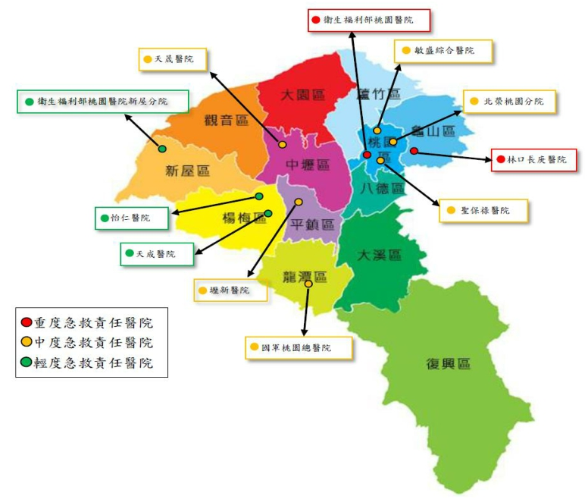

等級 | 急救責任醫院 | 電話
重度 | 長庚醫療財團法人林口長庚紀念醫院 | 03-3281200 | 333 桃園市龜山區復興街 5 號
重度 | 衛生福利部桃園醫院 | 03-3699721 | 330 桃園市桃園區中山路 1492 號
中度 | 沙爾德聖保祿修女會醫療財團法人聖保祿醫院 | 03-3613141 | 330 桃園市桃園區建新街 123 號
中度 | 國軍桃園總醫院 | 03-4799595 | 325 桃園市龍潭區中興路168號
中度 | 天成醫療社團法人天晟醫院 | 03-4629292 | 320 桃園市中壢區延平路 155 號
中度 | 臺北榮民總醫院桃園分院 | 03-3384889 | 330 桃園市桃園區成功路 3 段 100 號
中度 | 敏盛綜合醫院 | 03-3179599 | 330 桃園市桃園區經國路 168 號
中度 | 壢新醫院 | 03-4941234 | 324 桃園市平鎮區廣泰路 77 號
一般 | 怡仁綜合醫院 | 03-4855566 | 326 桃園市楊梅區楊新北路 321巷30號
一般 | 天成醫院 | 03-4782350 | 326 桃園市楊梅區中山北路一段 356 號
一般 | 衛生福利部桃園醫院新屋分院 | 03-4971989 | 327 桃園市新屋區新福二路 6 號

附件三
桃園市桃園區文山國小緊急傷病通報處理流程
緊急護送醫院聯絡電話

救護中心 TEL：119
衛生福利部桃園醫院 TEL：3699721
敏盛綜合醫院 TEL：3179599
聖保祿醫院 TEL：3613141
林口長庚毒物中心：3281200-8892
北榮毒物科：02-28757525

健康中心觀察評估
緊急送醫
學生意外傷害
通知老師
健康中心觀察休息（以1小時為原則）
回教室上課
導師以電話或家庭聯絡簿上註明告知家長注意
家長在
家長不在
導師或護理師聯繫家長
學務處派員偕同送至醫院就醫。

中度
極重度、重度
輕度
家長帶回就醫或返家休息
- 到院前緊急救護施救及指派旁觀者撥打119。
- 評估觀察-呼吸、出血、意識、身體受傷情況、生命徵象、問病史、再次評估。
- 偕同老師共同急救，實施C.P.R等維持生命徵象。
- 施救至救護車人員到來並護送至醫院。
- 詳實紀錄急救經過。
- 辦理學生平安保險。
- 勿移動傷者並視情況撥打119求援。
- 請旁觀者通知護理師
- 請旁觀者通知訓導處
- 評估觀察-呼吸、出血、意識、身體受傷情況。
- 實施C.P.R。
- 俟護理師到達後共同處理。
- 通知家長。
- 救護車到後與護理師一同前往醫院。
- 前往探視慰問。
- 事後追蹤學生復原狀況。
- 啟動緊急傷病應變處理小組
- 校 長：統籌指揮處理並指派專人統一對外發言。
- 學務處：派員支援健康中心、現場秩序維護、協助處理學生問題及陪同導師探視慰問。
- 教務處：安排老師代課、補課事宜。
- 總務處：處理護送交通工具、基金代墊、事故現場善後之安全維護。
- 輔導室：進行傷者及目擊學生心理輔導。
- 家長會：協助家長處理慰問事宜，支援代課費用、送醫交通費用。
- 啟動校內、外通報程序。

護理師
老師
行政人員
傷口處理擦藥包紮
109年1月修定

老師或同學協助送至
請學生通知最近距離的老師協助
附件四 桃園市桃園區文山國小檢傷分類救護處理
嚴重度 | 極重度：1級 | 重度：2級 | 中度：3級 | 輕度：4級
迫切性 | 危及生命 | 緊急 | 次緊急 | 非緊急
迫切性 | 需立即處理 | 需在60分鐘內接受醫療處置 | 需在4小時內接受醫療處置 | 需門診治療 | 簡易傷病處置與照護即可
臨床表徵 | 指死亡或瀕臨死亡。  ●心搏停止、休克、昏  迷、意識不清  ●急性心肌梗塞  ●心搏過速或心室顫動  ●疑為心臟病引起之胸  痛  ●呼吸窘迫  ●呼吸道阻塞  ●連續性氣喘狀態  ●癲癇重積狀態  ●頸〈脊椎〉骨折  ●嚴重創傷如車禍、高  處摔下，長骨骨折  骨盆腔骨折  ●肢體受傷合併神經血  管受損  ●大的開放性傷口、槍  傷、刀刺傷等。  ●溺水、重度燒傷  ●對疼痛無反應  ●低血糖  ●無法控制的出血 | 指重傷害或傷殘。  ●呼吸困難  ●氣喘  ●腸阻塞  ●腸胃道出血  ●闌尾炎  ●眼部灼傷或穿刺傷  ●複雜性骨折  ●嚴重撕裂傷、  ●中毒  ●動物咬傷  ●強暴 | 需送至校外就醫。  ●脫臼、扭傷  ●切割傷需縫合  ●劇烈腹痛  ●單純性骨折  ●無神經血管受損  者。 | ●發燒38度  ●輕度腹痛  ●腹瀉  ●嘔吐  ●頭痛、昏眩  ●休克徵象  ●疑似傳染病  ●慢性病急  性發作 | 擦藥、包紮、休息即可繼續上課者。
學校採行之處理流程 | 1.到院前緊急救護施救並撥119求救。。  2.供給氧氣、肢體固定或傷病急症處置。  3.啟動學校緊急傷病處理流程。  4.通知家長。  5.指派專人陪同護送就醫。  6.視需要教務處派代課。 |  | 1.傷病急症處理。  2.啟動學校緊急傷病 處理流程。  3.通知家長。  4.由家長接回就醫， 如家長未能到校，經家長同意後可派人陪同至附近醫療院所就醫。  6.教務處派人代課。  7.協調派車送醫。 | 1.簡易傷病急症照 護。  2.健康中心觀察休息，以1小時為原則。  3.通知家長接回就 醫休養。  4.傷病情況特殊時以通知聯絡簿或電話告知家長。 | 1.簡易傷病急症照護。  2.擦藥、包紮、 固定或稍事休息後返回教室繼續上課。  3.傷病情況特殊時以通知聯絡簿或電話告知家長。

重度：二級(緊急)

